Typen met je leesregel, brailletabel voor NVDA

Gerard van Rijswijk, Koninklijke Visio

Vanaf 2020 geldt in het Nederlandse taalgebied een vernieuwde achtpunts braillestandaard. In dit document leggen we uit hoe je die kunt instellen in NVDA. Ook vind je de codering voor letters, cijfers en meest gebruikte symbolen.

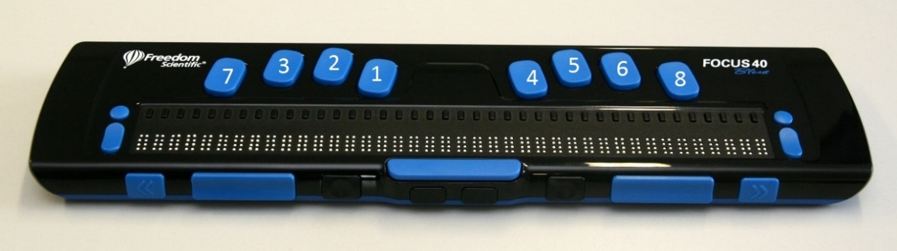

Punt nummering 8 punts braille
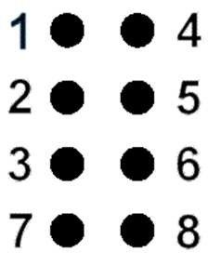

Typen
Op de meeste braille leesregels zitten de braille invoertoetsen aan de bovenkant in de volgorde (van links naar rechts): B7, B3, B2, B1, B4, B5, B6, B8.

Hoe kan ik de nieuwe brailletabel instellen in Jaws of Fusion?
Om onderstaande letters, cijfers en leestekens in te voeren is het van belang dat je brailletabel ingesteld staat op Nederlands 8punt.

Dit gaat als volgt:

- Open het NVDA Menu (NVDA-toets +N)
- Kies Opties.
- Kies Instellingen.
- Kies Braille.
- Druk op TAB en zorg dat het selectievakje HID-toetsenbordsimulatie uitgeschakeld is.
- Druk op Tab en zorg dat bij uitvoer en invoertabel Nederlands 8 punt vermeld staat.
- Kies OK om te bevestigen.

Overzicht Letters
a | 1
b | 1,2
c | 1,4
d | 1,4,5
e | 1,5
f | 1,2,4
g | 1,2,4,5
h | 1,2,5
i | 2,4
j | 2,4,5
k | 1,3
l | 1,2,3
m | 1,3,4
n | 1,3,4,5
o | 1,3,5
p | 1,2,3,4
q | 1,2,3,4,5
r | 1,2,3,5
s | 2,3,4
t | 2,3,4,5
u | 1,3,6
v | 1,2,3,6
w | 2,4,5,6
x | 1,3,4,6
y | 1,3,4,5,6
z | 1,3,5,6

Bij gebruik van hoofdletters komt punt 7 erbij.
Hoofdletter A 1,7
Hoofdletter B 1,2,7
Enzovoorts.

Overzicht Cijfers

1 | 1,6
2 | 1,2,6
3 | 1,4,6
4 | 1,4,5,6
5 | 1,5,6
6 | 1,2,4,6
7 | 1,2,4,5,6
8 | 1,2,5,6
9 | 2,4,6
0 | 3,4,6

Overzicht Symbolen
In deze tabel vind je de meest gebruikte symbolen. Een compleet overzicht van alle symbolen vind je op de website van de Braille Autoriteit.

Uitroepteken ! | 2,3,5
Aanhalingsteken | 2,3,5,6
Hekje # | 3,4,5,6
Procent % | 1,2,3,4,5,6
Ampersand & | 1,2,3,4,6
Apostrof ‘ | 3
Rond haakje openen ( | 2,3,6
Rond haakje sluiten ) | 3,5,6
Sterretje * | 3,5
Plusteken + | 2,3,5,8
Is gelijk aan = | 2,3,5,6,8
Minus - | 3,6,8
Komma , | 2
Koppelteken - | 3,6
Punt . | 2,5,6
Slash / | 3,4
Dubbele punt : | 2,5
Puntkomma ; | 2,3
Kleiner dan < | 3,5,8
Groter dan > | 2,6,7
Vraagteken ? | 2,6
Apenstaart @ | 3,4,5
Vierkant haakje openen [ | 1,2,3,5,6
Vierkant haakje sluiten ] | 2,3,4,5,6
Backslash \ | 1,6,7
Kwart ¼ | 1,2,5,6,7
Half ½ | 1,2,3,8
Driekwart ¾ | 1,2,4,5,6,7
Vermenigvuldigingsteken x | 2,3,6,8
Deelteken ÷ | 2,5,6,8

Heb je nog vragen?
Mail naar kennisportaal@visio.org, of bel 088 585 56 66
Meer artikelen, video’s en podcasts vind je op kennisportaal.visio.org

Koninklijke Visio
expertisecentrum voor slechtziende en blinde mensen
www.visio.org

